Заявка на плановый вывод электрооборудования в ремонт
Артемовский РКЭС « 25» января 2021 г.
№ пп | Диспетчерское наименование отключаемой электроустановки (ПС, РП, ТП, ВЛ, КЛ) | Дата, время планируемого отключения | Организация подавшая заявку | Наименование работ | Объекты, попадающие под отключение: 1 и 2 категории, социально-важные, бытовые (перечислить с указанием населенного пункта и адреса)
1. | ТП-347 Береговая  ВЛ-0,4кВ Папанинцев, Гастелло | 09.02.2021  13-00 – 15-00 | Артемовский РКЭС  ИПУ | Подключение СИП4х16 на оп.№15 ввод ул. Папанинцев,3 (тех.присоединение) Карта №5168-2020-27-ТУ от 04.12.2020 | п.Буланаш  ж/дома:  ул. Папанинцев, 3-35,4-30.  ул. Береговая, 15,19,21  объектов 1 и 2 категории, социально-важных нет
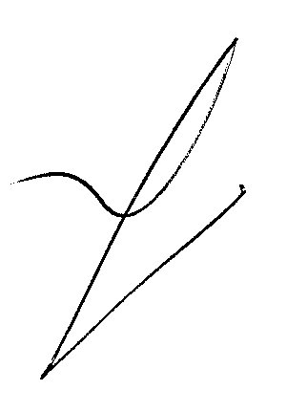
Оформил, направил Структурное подразделение
диспетчер Михайлищев А.Ю. ____________ Согласовал:
Должность ФИО Подпись Гл. инженер Артем. РКЭС Шабунин Н.С.
Должность ФИО Подпись

Управление АО «Облкоммунэнерго»
Согласовал:
_______________ ___________ ____________
Должность ФИО Подпись

Направлено в АО «ЭнергосбыТ Плюс» на Marina.Kuznetsova@esplus.ru « 25» января 2021 года

